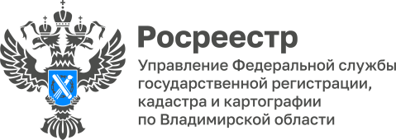

ПРЕСС-РЕЛИЗ

Управление Росреестра по Владимирской области информирует:
состоится прямая телефонная линия, приуроченная
ко Дню кадастрового инженера

Управление Росреестра по Владимирской области информирует о том, что в преддверии профессионального праздника сообщества кадастровых инженеров 20 июля 2022 года будет проводиться прямая телефонная линия на тему: «Федеральный государственный надзор в области геодезии и картографии».
На вопросы ответит главный специалист - эксперт отдела геодезии и картографии – Николенко Татьяна Владимировна.
Время проведения прямой телефонной линии: с 10:00 до 11:00 часов. Свои вопросы Вы можете задать по телефону: (4922) 36-64-63.

Материал подготовлен Управлением Росреестра
по Владимирской области

Контакты для СМИ
Управление Росреестра по Владимирской области
г. Владимир, ул. Офицерская, д. 33-а
Отдел организации, мониторинга и контроля
(4922) 45-08-29
(4922) 45-08-26

